

**ОТЧЕТ О ВЫПОЛНЕНИИ**

**практической работы №2**

**по дисциплине / МДК 3.1 «Моделирование и анализ ПО»**

Выполнил: ст.гр. 2-ИСП11-31ВБ

Алирзаева З.Н., Рязанова Ю.Р.

Специальность: 09.02.07 Информационные системы и программирование

Проверил: преп. Боклач Б.И.

Москва

2023

**Тема:** Экспорт настроек в командной среде разработки.

**Цель:** Получение практических навыков по выполнению экспорта настроек командной среды разработки

**Ход работы:**

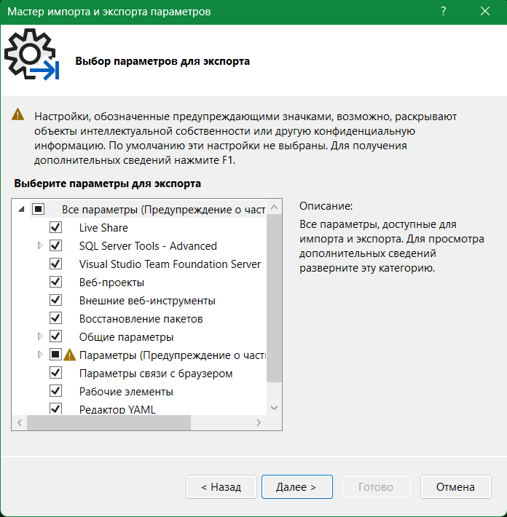

Рис. 1

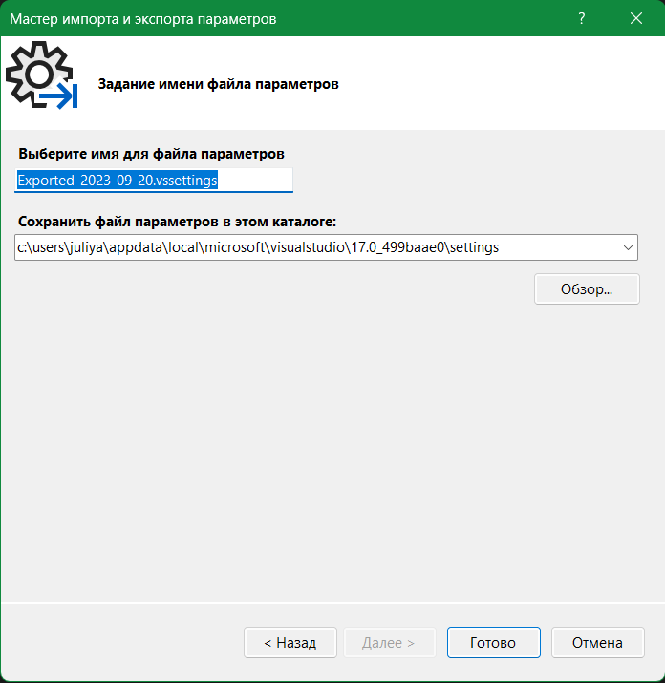

Рис. 2

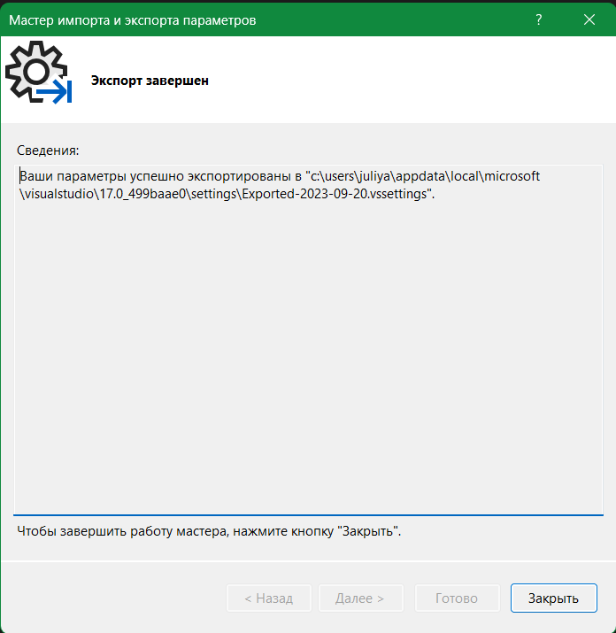

Рис. 3

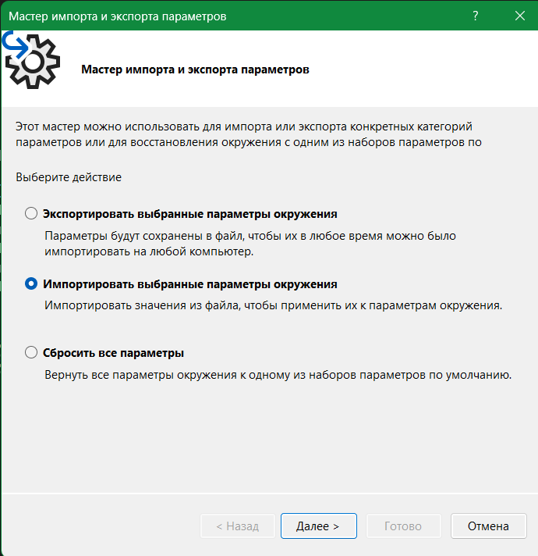

Рис. 4

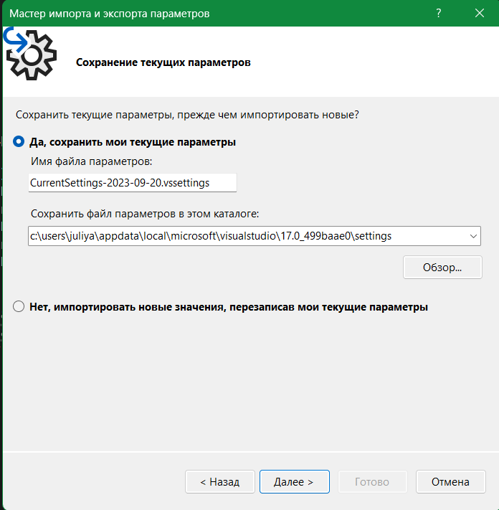

Рис. 5

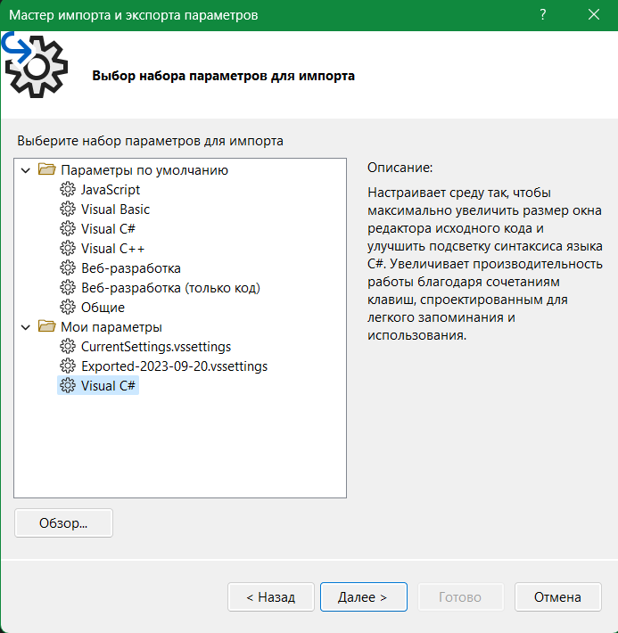

Рис. 6

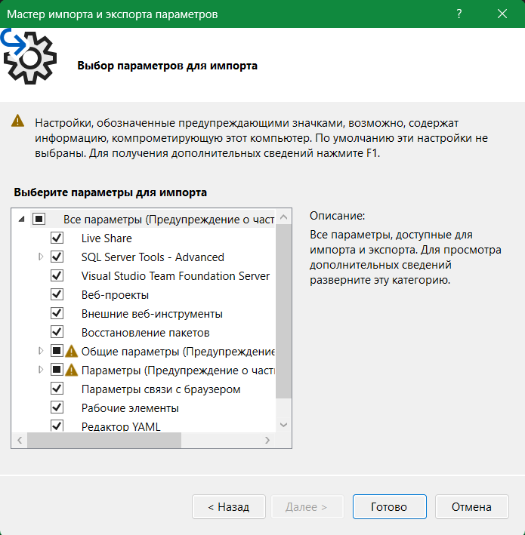

Рис. 7

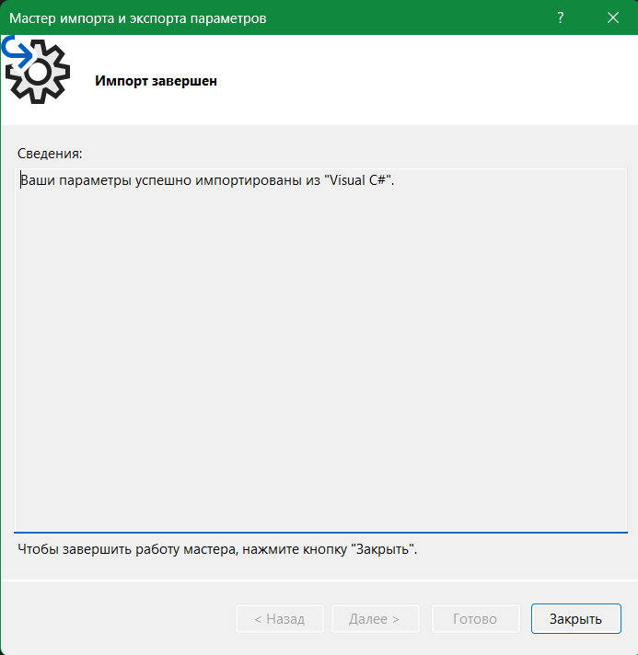

Рис. 8

**Контрольные вопросы:**

1. **Какие настройки могут быть установлены для среды Visual Studio, влияющие на особенности командной работы? -** следующие коллекции параметров: Общие, JavaScript, Visual Basic, Visual C#, Visual C++, Веб-разработка, Веб-разработка (только код)
2. **Как выполняется экспорт настроек? –** Параметры будут сохранены в файл, чтобы их можно было импортировать на любой компьютер
3. **Как выполняется импорт настроек? –** Импортировать значения из файла, чтобы применить их к параметрам окружения

**Вывод:** Мы получили практические навыки по выполнению экспорта и импорта настроек командной среды разработки.